# T 3.2 - Een backup maken of terugplaatsen

Je kan online verschillende handleidingen vinden om backups te maken van je databank (of delen daarvan), en om die backups terug te zetten (restore). Zoek bij Google naar “MySQL Backup and Restore”.

Officiële MySQL site:

<https://dev.mysql.com/doc/mysql-backup-excerpt/8.0/en/backup-and-recovery.html>

Hieronder nog wat gerichte tips:

## Een backup maken of terugplaatsen op je lokale pc met mysqldump: een voorbeeld

Op je lokale pc kan je een **command window** openen door het **Startmenu** te openen, “**cmd**” in te tikken, en **Enter** te drukken.

* Daarin ga je naar de map waarin het programma **mysqldump.exe** zich bevindt,   
  bv. **cd C:\XAMPP\mysql\bin\mysqldump.exe**
* Vervolgens voor je de dump uit:

**mysqldump -u root -p voetbal > voetbal_backup.sql**

* + Hierin is “**root**” de gebruiker die de nodige rechten heeft
  + **-p** staat voor: “**met opgave van het password**”; je moet dan eerst het wachtwoord van de gebruiker - **root** - invoeren zodra je **Enter** gedrukt hebt
  + “**voetbal**” is de naam van de databank
  + “**voetbal_backup.sql**” is de naam van het bestand waarin de output (de “dump”) terechtkomt
* Het outputbestand staat in dezelfde map, dat kan je controleren met het **dir** commando, of gewoon in de **Verkenner**. Bekijk dit eens met **Kladblok**.

## Een backup maken met mysqldump vanuit DataGrip

* Rechtsklikken op de databank
* Export with ‘mysqldump’

In het volgende venster, vul je het pad in naar **mysqldump.exe**. Je kan dit programma vinden in de **mysql/bin** map van je **XAMPP** installatie (zie voorbeeld).

Het outputbestand (**Out path**) is het bestand dat alle SQL commando's bevat om de databank opnieuw te creëren en alle data te inserten in de tabellen.

## Een backup terugplaatsen (of andere SQL statements in blok uitvoeren) vanop de commandline (Windows)

Ga met **cmd** naar een command window, ga naar de map waar **mysql.exe** zich bevindt (dezelfde map waar je ook al **mysqldump.exe** vond), en voer daar het commando uit om de databank terug te plaatsen.

Voorbeeld:

**mysql -u root -p < C:\Users\Steven\Desktop\jupiler.sql**

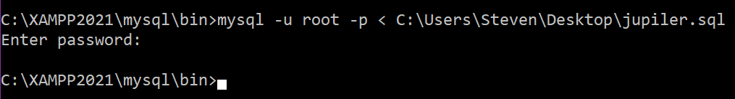

* **-u root** wil zeggen: als **gebruiker root**
* **-p** wil zeggen: met opgave van het **password** van **root**
* **C:\Users\Steven\Desktop\jupiler.sql** is de naam van het inputbestand, het bestand dat SQL commando's bevat; dat kan het bestand zijn dat door een dump gecreëerd werd, maar het kan ook andere instructies bevatten: enkel DDL statements (database structuur), enkel DML statements (data), of beide

## Een backup terugplaatsen (of andere SQL statements in blok uitvoeren) vanuit DataGrip

* Rechtsklikken op de databank
* Run SQL script

* Kies het bestand dat de backup (dump) of de gewenste SQL instructies bevat